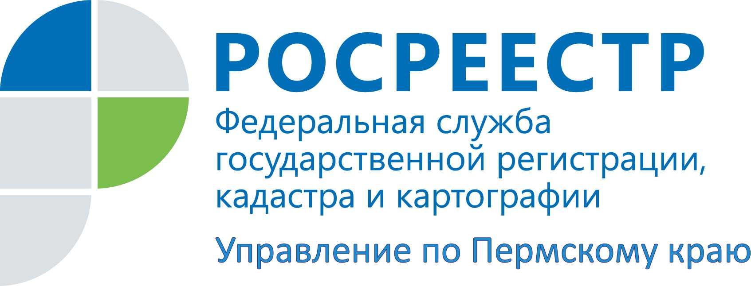

ПРЕСС-РЕЛИЗ
Бесплатным правовым ликбезом от Росреестра воспользовались более 250 жителей Пермского края и Удмуртской республики

Пермь, 02 июля 2015 года, – В последнюю неделю июня Управлением Росреестра по Пермскому краю проведены мероприятия для жителей Прикамья в рамках Международного дня бесплатной юридической помощи, к участию в которых были приглашены представители муниципалитетов, прокуратуры, Министерства социального развития Пермского края, органов внутренних дел, налоговой службы, Пенсионного фонда, Государственного юридического бюро. Бесплатным «правовым ликбезом» от Росреестра и рекомендациями по разрешению проблемных вопросов воспользовались более 250 жителей Пермского края.

Мероприятия прошли практически в каждом районном центре и городском округе Прикамья. Например, за консультациями к руководству Березниковского отдела Управления обратился 31 гражданин. Основные вопросы касались регистрации ранее возникших прав на земельные участки, гаражные боксы, проблемы ранее учтенных гаражных боксов, права на которые возникли по регистрационным удостоверениям БТИ. Органом кадастрового учета до конца недели по всем представленным удостоверениям будет изучена база государственного кадастра недвижимости на предмет учета объектов и предложено время для подачи документов на регистрацию. В случае отсутствия учета наиболее оптимальный для заявителя вариант – подача заявлений на кадастровый учет и регистрацию прав в режиме «одного окна».

В городе Чайковский к организации приема подключились сотрудники Чайковской городской библиотеки. Квалифицированную правовую помощь представителей Управления, городской прокуратуры, отдела МВД, районной и городской администраций, налоговой службы и нотариуса получили 37 жителей города Чайковского и Удмуртской республики. Из числа обратившихся за правовой помощью в Росреестр 90 % составляют вопросы, связанные с порядком оформления земельных участков на территории Чайковского района и Удмуртской республики. Общая статистика обращений такова: 28,4 % - вопросы жилищного характера, 16,2 % - наследство; 5,4 % - охрана правопорядка в городе; 13,5% – вопросы заработной платы; 8,1 % - вопросы, связанные с налогами и заполнением деклараций; 21,6 % - вопросы государственной регистрации и государственного земельного надзора.

Консультационные приемы с участием муниципалитетов и представителей социально ориентированных властных структур, нотариата также состоялись в Кунгуре, Соликамске, Чернушке, Очере, Осе, Кудымкаре.

В рамках Дня бесплатной юридической помощи прошла выездная общественная приемная в селе Усть-Сыны, при организационной поддержке Центральной районной библиотеки г.Краснокамска с участием Межмуниципального отдела по Краснокамскому, Нытвенскому районам Росреестра, УФНС, Пенсионного фонда, Государственного юридического бюро.

Сотрудники Суксунского отдела Росреестра консультировали граждан совместно с представителями Министерства социального развития Пермского края в районном обществе инвалидов. Где для присутствующих также был проведен мастер-класс по электронным услугам Росреестра.

В Добрянке, Очере, Губахе консультации оказывались как на личном приеме, так и на «прямой» линии по телефону.

По итогам рассмотрения обращения одного из посетителей приема в Верещагино Росреестром будет проведено совещание с органами местного самоуправления по вопросам формирования и порядка оформления прав на земельные участки, по которым идут линейные объекты (газ, вода, тепло).

В г.Перми консультационную помощь, в том числе, получили и профессиональные участники рынка недвижимости – риэлторы. Для них были проведены бесплатные семинары, на которых сотрудники Росреестра рассказали об изменениях в законодательстве в области регистрации прав на недвижимое имущество, порядке предоставление информации из ЕГРП, снятия арестов (ограничений, обременений) с объекта недвижимости, электронных сервисах Росреестра и других.

Итогом мероприятий стали многочисленные благодарности в адрес участников, а также желание каждого обратившегося установить традицию по их ежегодному проведению.

Контакты для СМИ
Пресс-служба Управления Федеральной службы
государственной регистрации, кадастра и картографии (Росреестр) по Пермскому краю

Светлана Пономарева
+7 342 218-35-82
press@rosreestr59.ru
www.to59.rosreestr.ru

